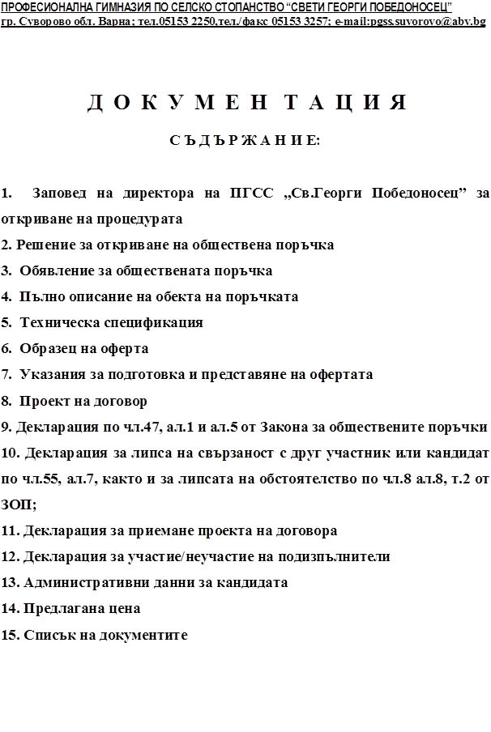

ПРОФЕСИОНАЛНА ГИМНАЗИЯ ПО СЕЛСКО СТОПАНСТВО “СВЕТИ ГЕОРГИ ПОБЕДОНОСЕЦ”
гр. Суворово обл. Варна; тел.05153 2250,тел./факс 05153 3257; e-mail:pgss.suvorovo@abv.bg

З А П О В Е Д

№ РД 07-625/04.08.2014г.

Във връзка с необходимостта от извършване на превоз на ученици и персонал от ПГСС"СВ. Георги Победоносец" и на основание чл.16, ал.8 и чл.14, ал.3, т.2 от Закона за обществените поръчки

О Б Я В Я В А М:

І. Провеждането на Обществена поръчка чрез открита процедура с прилагане на опростени правила, съгласно чл.16, ал.8 и чл.14, ал.3,т.2 от Закона за обществените поръчки

1. Предмет на обществената поръчка:

“Превоз на ученици и персонал от ПГСС “Св. Георги Победоносец” по следните маршрути, обособени като отделни позиции:
Позиция 1
Маршрут: с. Пристое, с. Тодор Икономово, с. Никола Козлево, с. Векилски, с. Михалич, гр. Вълчи дол, гр. Суворово и обратно.
Позиция 2
Маршрут: Гр. Варна - из града, гр. Аксаково, гр. Игнатиево, с. Чернево, гр. Суворово и обратно.
Позиция 3
Маршрут: с. Неофит Рилски, гр. Суворово и обратно
Позиция 4
Маршрут: с. Любен Каравелово, с. Изворско, гр. Суворово и обратно
Обществената поръчка е с възможност за участие по една или няколко позиции.
2. Правно и фактическо основание за възлагане на обществената поръчка:
2.1. Правно основание: чл.16, ал.8 и чл.14, ал.3,т.2 от Закона за обществени поръчки
2.2. Фактическо основание: Необходимостта от извършване на превоз на ученици и персонал на ПГСС"СВ. Георги Победоносец".

3. Вид на процедурата:
Съгласно чл.16, ал.8 и чл.14, ал.3,т.2 от Закона за обществените поръчки – чрез открита процедура с прилагане на опростени правила.

4. Технически спецификации
“Превоз на ученици и персонал от ПГСС “Св. Георги Победоносец” по следните маршрути, обособени като отделни позиции:
4.1. Позиция 1
Маршрут: с. Пристое, с. Тодор Икономово, с. Никола Козлево, с. Векилски, с. Михалич, гр. Вълчи дол, гр. Суворово и обратно.
Изискване за големина на автобусите съобразно броя на пътуващите, както следва: Автобус: 50 - местен
Прогнозна стойност: 60 000 лв без ДДС.
Дължина на маршрута: 156км.
4.2. Позиция 2
Маршрут: Гр. Варна - из града, гр. Аксаково, гр. Игнатиево, с. Чернево, гр. Суворово и обратно.
Изискване за големина на автобусите съобразно броя на пътуващите, както следва: Автобус: 24 - местен
Прогнозна стойност: 23 000 лв без ДДС.
Дължина на маршрута: 110км.
4.3. Позиция 3
Маршрут: с. Неофит Рилски, гр. Суворово и обратно
Изискване за големина на автобусите съобразно броя на пътуващите, както следва: Автобус: 14 - местен
Прогнозна стойност: 6 000 лв без ДДС.
Дължина на маршрута: 28км.
4.4. Позиция 4
Маршрут: с. Любен Каравелово, с. Изворско, гр. Суворово и обратно
Изискване за големина на автобусите съобразно броя на пътуващите, както следва: Автобус: 28 - местен
Прогнозна стойност: 24 000 лв без ДДС.
Дължина на маршрута: 62км.
4.5. Превозът на учениците и персоналът ще се извършва ежедневно през учебно време, в учебни дни ;

5. Изисквания към кандидатите, отнасящи се за доказване на техническите възможности и квалификацията за всички обособени позиции, съгласно чл.51,ал.1, т.7,9 от ЗОП:
5.1. документи, удостоверяващи професионалната квалификация за изискваната категория – Д Е на лицата, които ще извършват услугата
5.2. декларация за техническото оборудване, с което разполага кандидатът за изпълнение на услугата;
5.3. Доказателства за технически възможности и квалификация, чрез представяне на:
- Лицензия за извършване на обществен превоз на пътници в страната;
- Удостоверение за транспортна годност на автомобилите;
- Копия от застрахователни полици „Гражданска отговорност” и „Злополука на пътници”;
- Копия от удостоверения за професионална компетентност на водачите;
- Копия от регистрационни талони на МПС;

6. Срок за изпълнение на обществената поръчка:
от 15.09.2014г. до 30.06.2015г.

7. На основание чл.59, ал.5, т.2 от ЗОП , Възложителят НЕ изисква гаранция за участие .
8. Условие и размер на гаранцията за изпълнение на договора:
Гаранцията за изпълнение, която определеният за изпълнител на поръчката представя при сключването на всеки договор за съответната позииция е в размер от 2 % от стойността му.
Гаранциите се представят в една от следните форми:
- парична сума;
- банкова гаранция. Определеният изпълнител избира сам формата на гаранцията за изпълнение.
Сумата се внася в касата на ПГСС ”Св.Георги Победоносец” преди подписване на договора.
Посочената сума не се връща на кандидата изпълнител на поръчката, ако същия не изпълни задълженията си по договора по негова вина.
В 30 дневен срок от изтичане срока на договора и след уреждане на финансовите взаимоотношения Възложителят извършва необходимите действия за връщане на гаранцията.
Лице за контакт с кандидатите, място и срок за получаване на документацията за участие в процедурата:
Достъп до документацията да се осигури на профила на купувача - www.pgss-suvorovo.com. , като същата може да бъде закупена и в ПГСС всеки работен ден до 01.09.2014г., включително на цена от 5 лв.
Определям лице за контакт: Йорданка Паскова - телефон - 05153 2250.
9. Срок за подаване на офертите
9.1. Подаването на офертите да се извършва всеки работен ден до 01.09.2014г. включително в деловодството на ПГСС „Св.Георги Победоносец”- гр.Суворово.
9.2. При представянето на офертите да се спазят изискванията на чл. 57 от Закона за обществени поръчки.
9.2.1.Офертата се представя в запечатан непрозрачен плик от участника или от упълномощен от него представител лично или по пощата с препоръчано писмо с обратна разписка. Върху плика участникът посочва адрес за кореспонденция, телефон и по възможност факс и електронен адрес, както и за коя позиция кандидатства.
Пликът съдържа три отделни запечатани непрозрачни и надписани плика, както следва:
Плик № 1 с надпис "Документи за подбор", в който се поставят документите съгласно чл.56, ал.1, т.1 ,5и 14 от ЗОП, изисквани от възложителя и отнасящи се до критериите за подбор на участниците или кандидатите;
Плик № 2 с надпис "Предложение за изпълнение на поръчката", в който се поставя техническото предложение и ако е приложимо декларацията по чл.33 ал.4.;
Плик № 3 с надпис "Предлагана цена", който съдържа ценовото предложение на участника.
Когато участник подава оферта за повече от една обособена позиция, пликове № 2 и №3 се представят за всяка от позициите. Когато документи и информация, съдържащи се в плик №1, са еднакви за две или повече обособени позиции , по които участникът участва, същите се поставят само в плика по позицията с най-малък пореден номер, като това обстоятелство се отбелязва в списъка на документите, съдържащ се в пликовете по останалите позиции.
9.2.2. Възложителят не приема за участие в процедурата и връща незабавно на участниците оферти, които са представени след изтичане на крайния срок за получаване или са в не запечатан или скъсан плик.
Плик №1 се представя общо за всички позиции по които кандидатът подава оферта за участие, а плик № 2 и плик № 3 за всяка от тях по отделно.
10. Необходими документи за участие:
10.1. Кандидатите за участие в процедурата следва да представят следните документи:
• Посочване на единен идентификационен код по чл.23 от Закона за търговския регистър, БУЛСТАТ и/или друга идентифицираща информация в съответствие със законодателството на държавата, в която кандидатът е установен, както и адрес, включително електронен за кореспонденция при провеждане на процедурата.;
• декларация по чл.47, ал.9 за отсъствие на обстоятелствата по чл.47 ал.2 и ал.5;
• при участници обединения копие на договора за обединение, а когато в договора не е посочено лицето, което представлява участниците в обединението и документ, подписан от лицата в обединението, в който се посочва представляващият;
• доказателства за техническите възможности и/или квалификация по чл.51 т. 7 и т.9 от ЗОП;
• декларация за липса на свързаност с друг участник или кандидат в съответствие с чл.55 ал.7 от ЗОП, както и липсата на обстоятелството по чл.8, ал.8, т.2 от ЗОП;
• техническо предложение за изпълнение на поръчката включващо и срок за изпълнение, към което, ако е приложимо се прилага декларация по чл.33 ал.4.;
• видовете работи от предмета на поръчката, които ще се предложат на подизпълнители и съответстващият на тези работи дял в проценти от стойността на обществената поръчка и предвидените подизпълнители;
• декларация за приемане условията на проекта на договора;
• административни данни на кандидата: адрес, телефон, факс, лице за връзка и др.;
• референции за добро изпълнение на други поръчки и договори;
• списък на представените документи, подписан от кандидата.
10.2.Не представянето на някои от посочените по-горе документи води до отстраняване на кандидата от процедурата, без да се разглежда ценовата оферта, като това изискване не се прилага за референциите;
10.3. Офертите да съответстват на изискванията, указани в настоящата заповед и документацията за участие в обществената поръчка.
10.4. Офертите се представят в писмена форма на български език, а документите на чужд език - придружени с превод на български език, като документът, удостоверяващ актуалното правно състояние на кандидата се придружава с легализиран превод.
10.5. Кандидати, чиито оферти не отговарят на изискванията на възложителя, се отстраняват от участие.
10.6. Срок на валидност на предложението: не по малко от 60 (шестдесет) работни дни от крайния срок за получаването на офертите.
При необходимост Възложителят може да изиска от участника удължаване на валидността на офертата.
10.7. При подписване на договора за обществена поръчка участникът определен за изпълнител е длъжен да представи документите от съответните компетентни органи за удостоверяване липсата на обстоятелствата по чл. 47 ал. 1, т.1, от буква „а” до буква „д”, чл.47, ал.1 т.2 и т.3 и т.4 от ЗОП.
11. Офертите за изпълнение на поръчката съгласно т.1 от настоящата заповед да бъдат отворени и разгледани от комисия, назначена с моя заповед, при спазването на изискванията на чл. 34 от Закона за обществените поръчки.
След приключването на своята работа комисията да изготви протокол в съответствие с чл. 72 от Закона за обществените поръчки, който да ми представи за утвърждаване .
12. В срок до 5 работни дни след приключване работата на комисията да бъде издадено мотивирано Решение за обявяване на класирането на участниците в обществената поръчка и участника избран за изпълнител, което в 3 дневен срок от издаването му да се изпрати едновременно до участниците и да се публикува в Профила на купувача заедно с протокола.
13. Договор с класирания на първо място кандидат определен за изпълнител на поръчката да бъде сключен след изтичане на 14 дневен срок от уведомяването на кандидатите и да се публикува в Профила на купувача.
14. ОДОБРЯВАМ
✓ Обявлението за откриване на обществената поръчка ;
✓ Решението за откриване на обществената поръчка;
✓ Документацията за участие в процедурата.
15. Обявлението и Решението да се изпратят по електронен път с електронен подпис до Агенцията за обществени поръчки и да се публикува на профила на купувача
16. Документацията да се публикува на профила на купувача - www.pgss-suvorovo.com. в първият работен ден, следващ деня на публикуване на обявлението в АОП, както и да се осигури възможност за закупуване в ПГСС на цена от 5 лв.

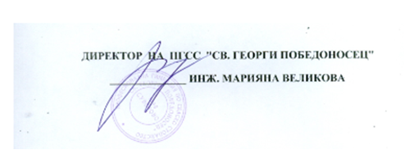

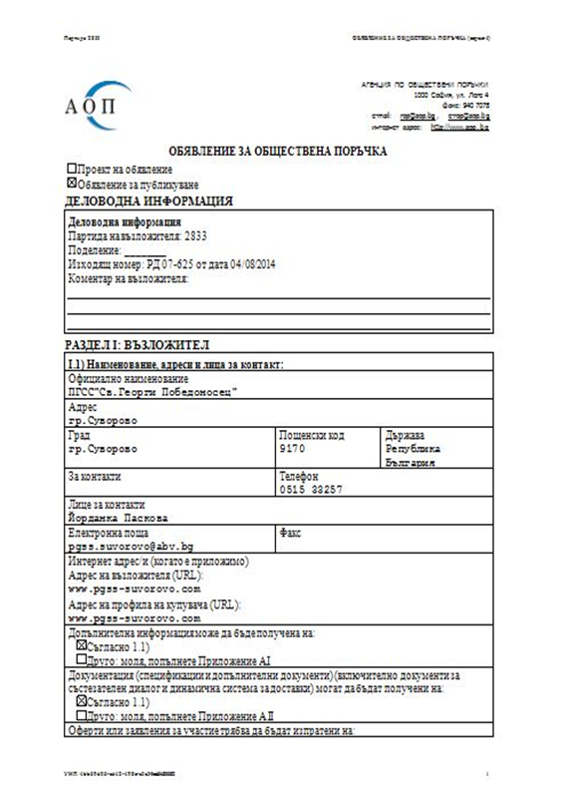

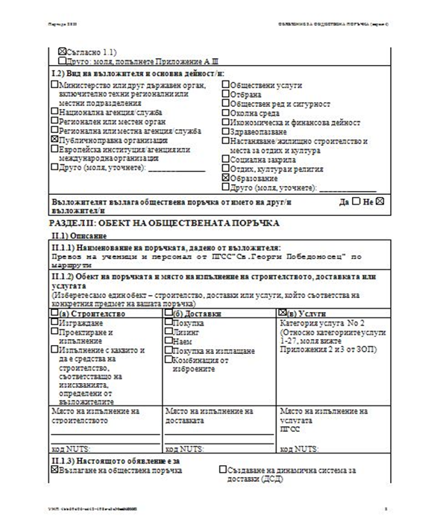

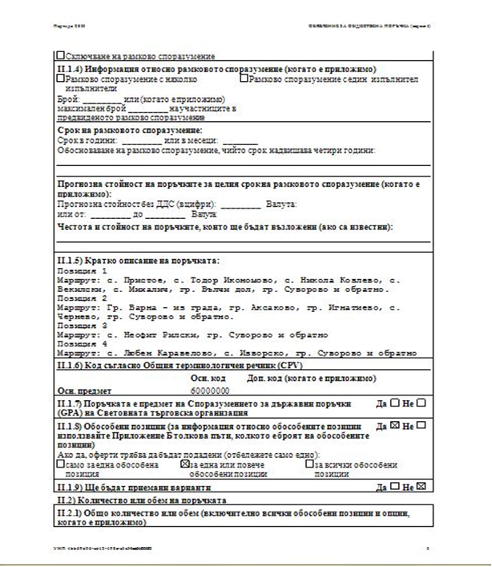

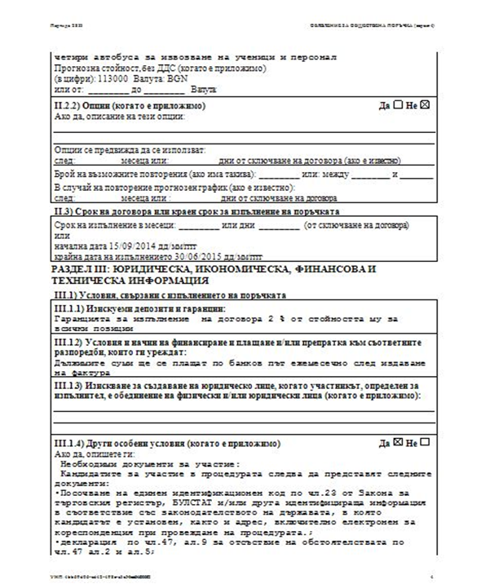

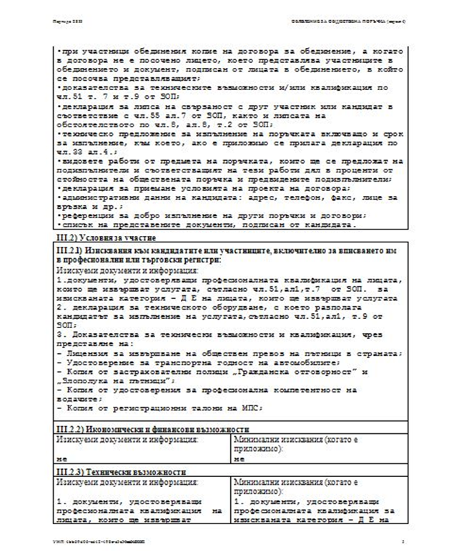

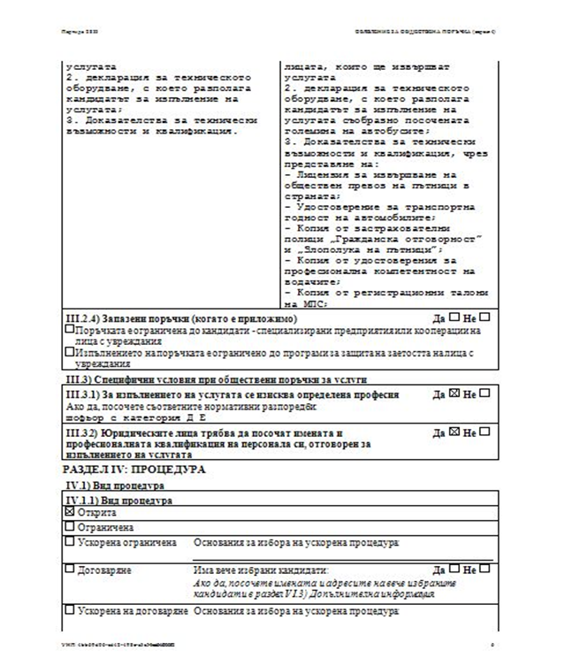

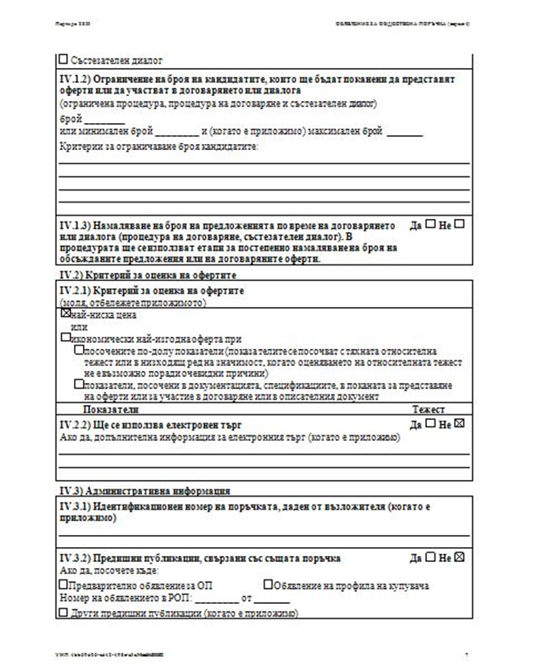

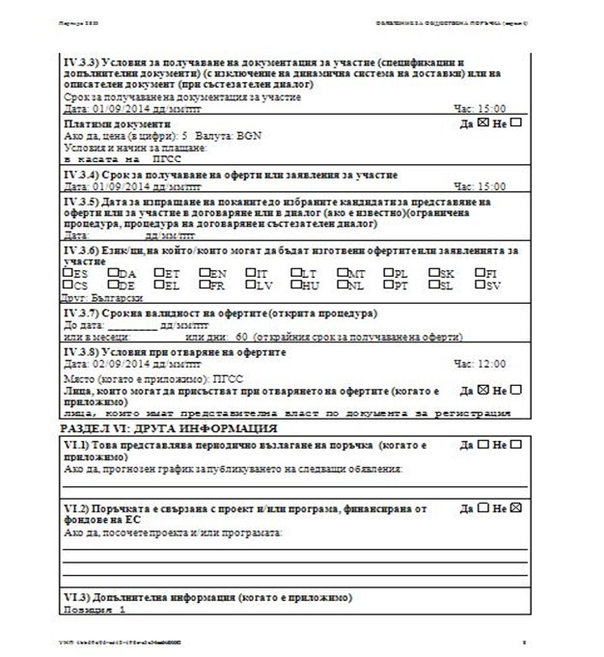

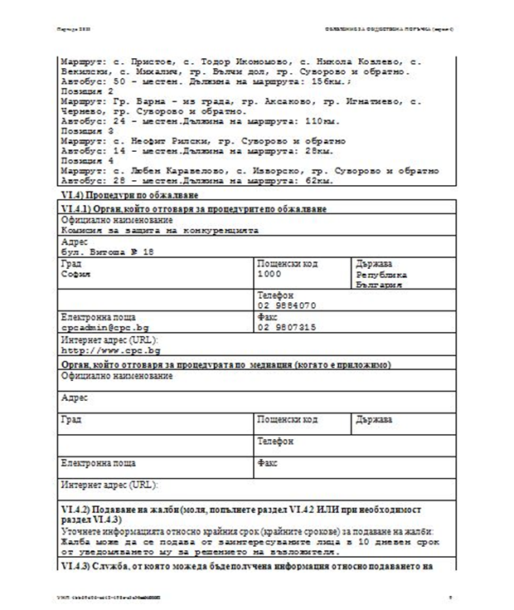

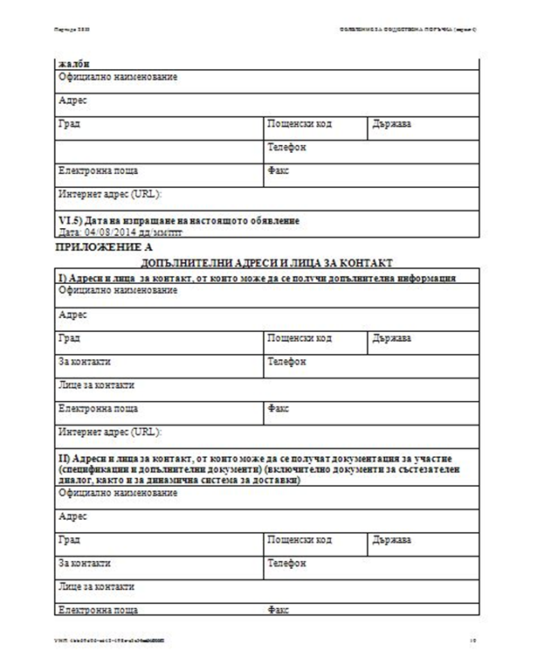

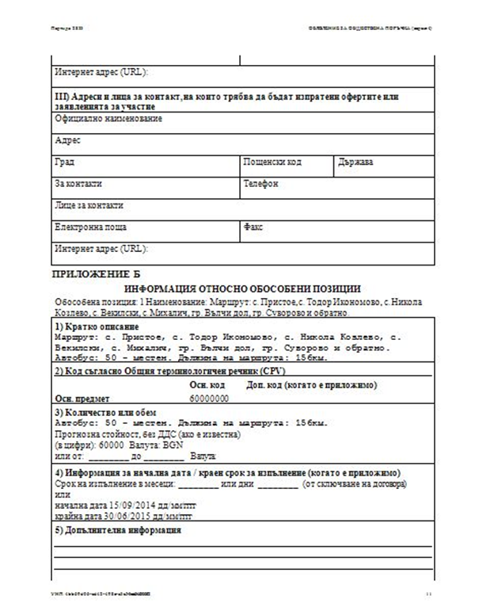

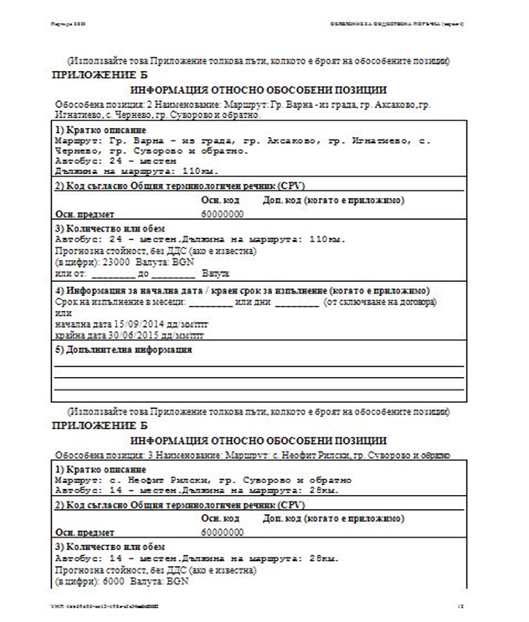

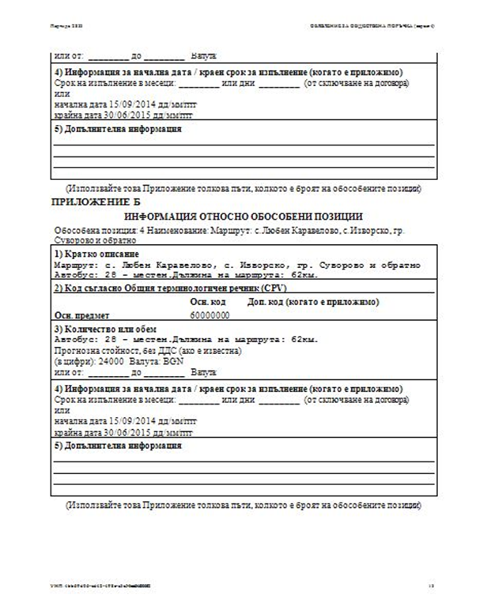

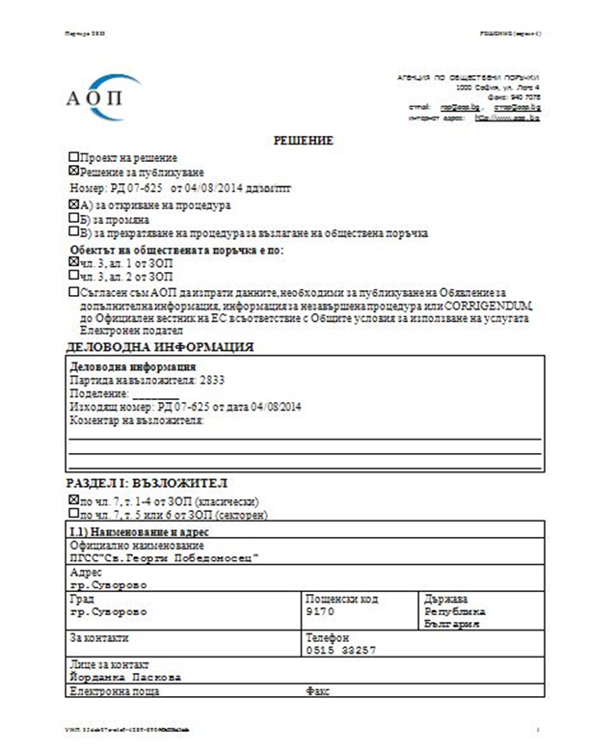

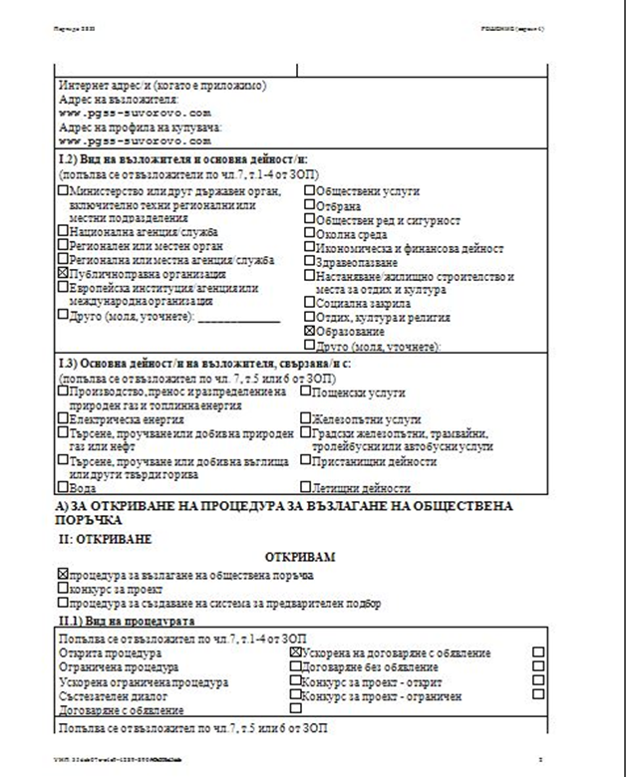

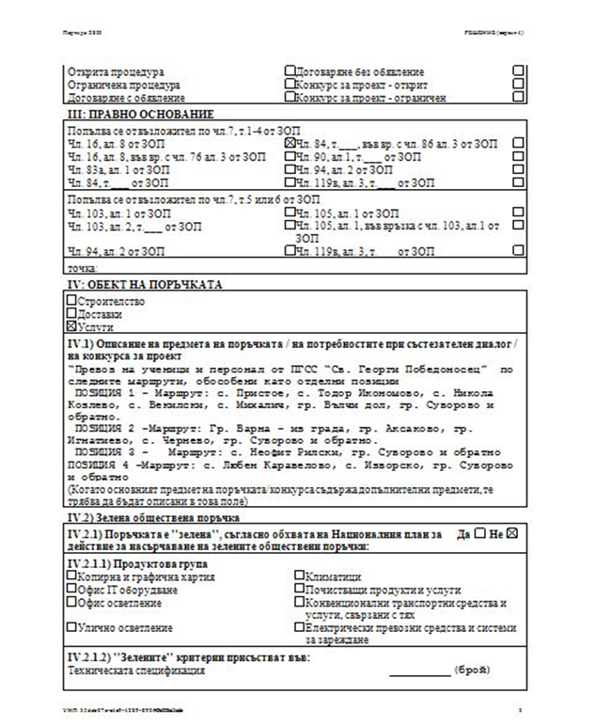

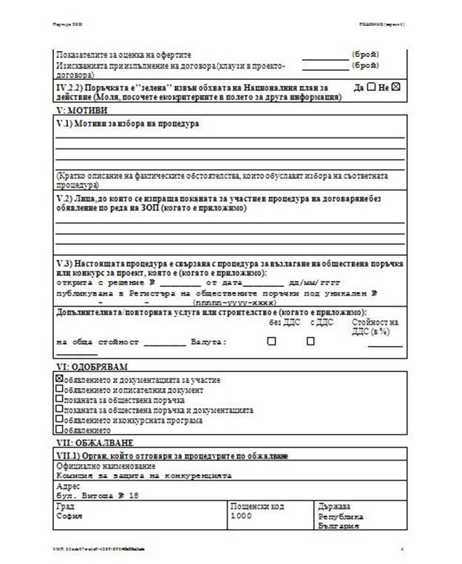

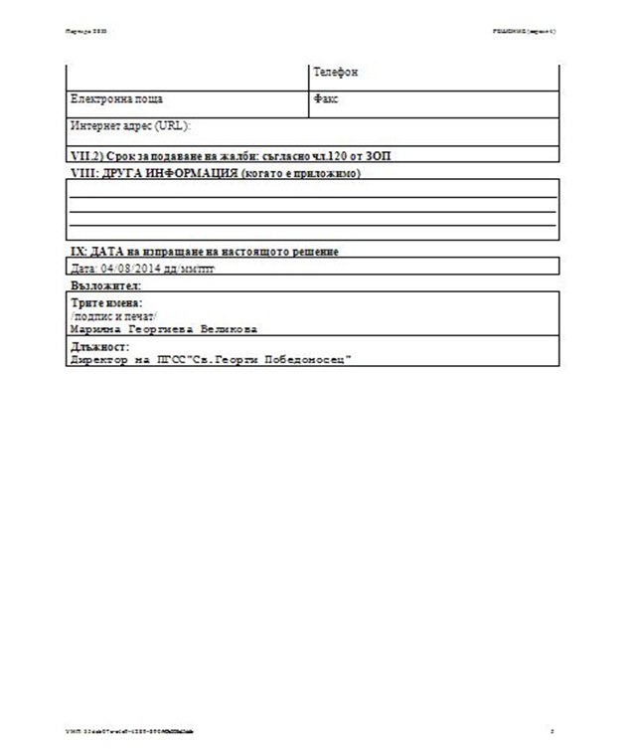

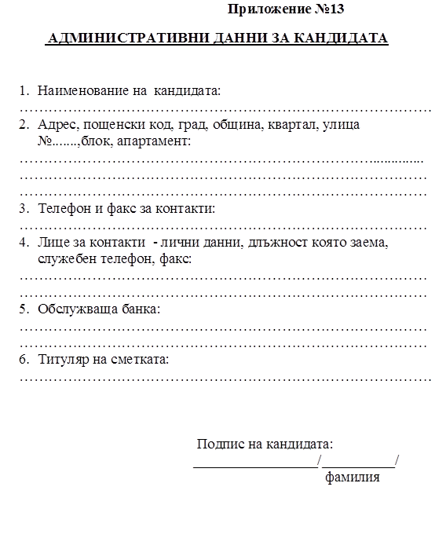

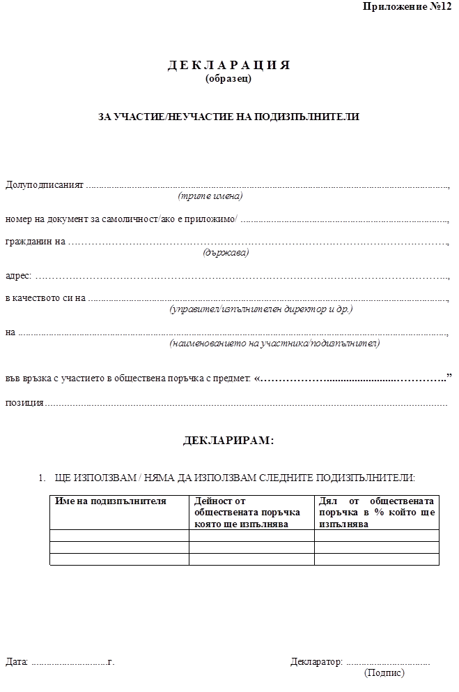
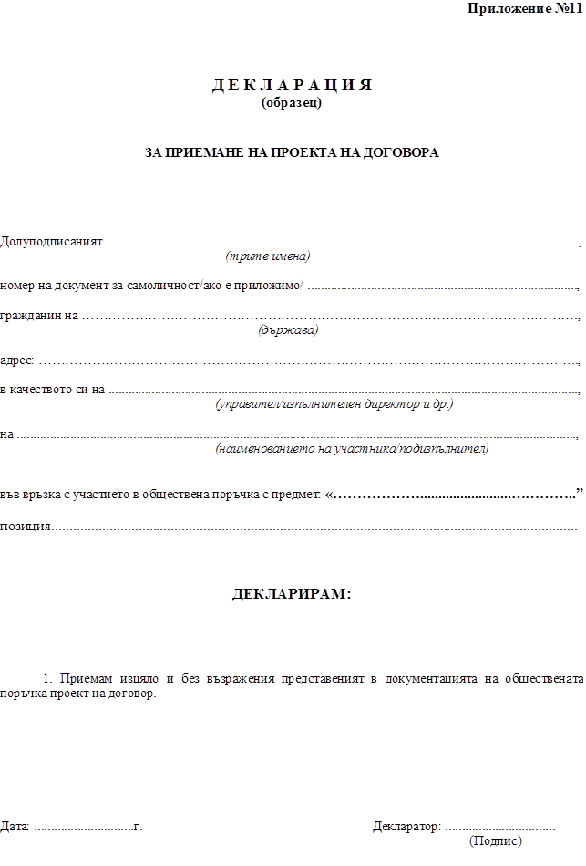
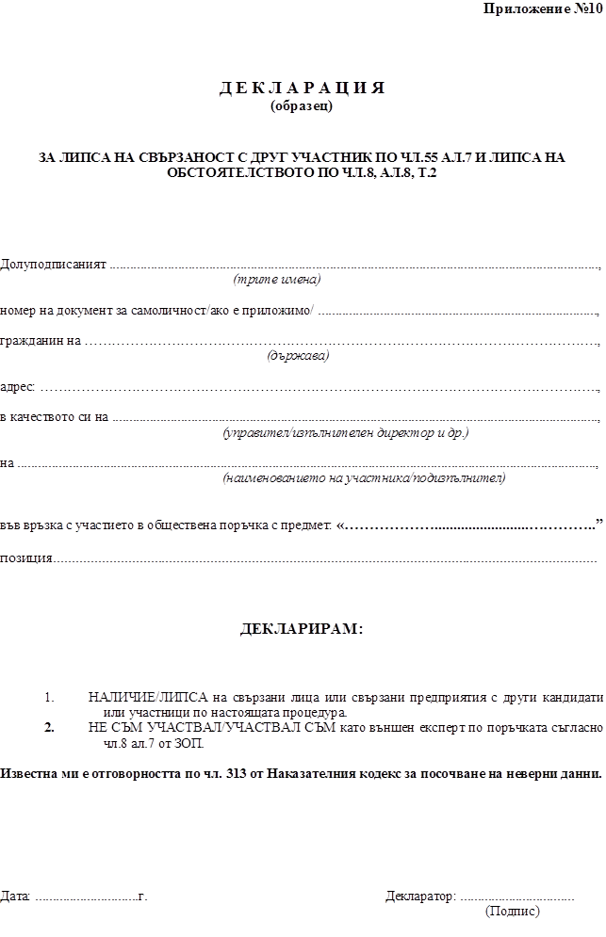
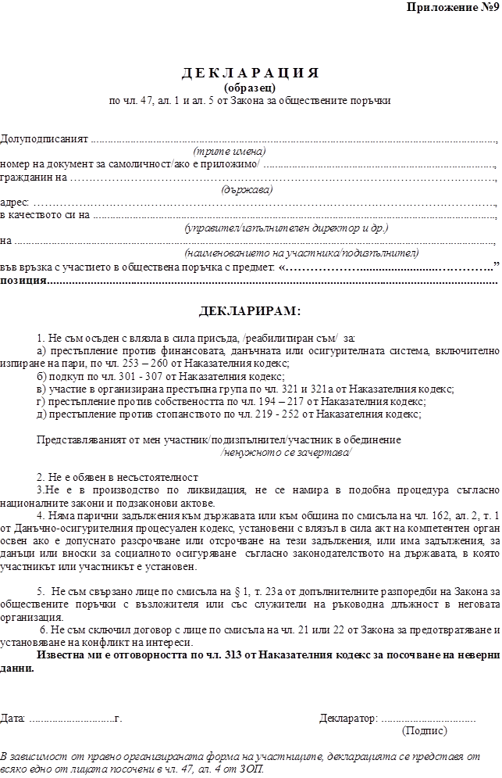
Приложение №8

ПРОФЕСИОНАЛНА ГИМНАЗИЯ ПО СЕЛСКО СТОПАНСТВО “СВЕТИ ГЕОРГИ ПОБЕДОНОСЕЦ”
гр. Суворово обл. Варна; тел.05153 2250,тел./факс 05153 3257; e-mail:pgss.suvorovo@abv.bg

Д О Г О В О Р
№................./……………. 2014г.
Днес г.в град Суворово, между:
ПГСС „Свети Георги Победоносец”, представлявана от инж. Марияна Великова - директор, наричан за краткост ВЪЗЛОЖИТЕЛ, от една страна и
.............. , със седалище и адрес:
ул. , с Булстат.....................................
представляван от.............................................................с ЕГН ..........................................
ЛК№ От г. от МВР гр................................
с адрес ............... , общ ,
обл ,ул.......................... ,
от друга
страна, наричан за краткост ИЗПЪЛНИТЕЛ, се сключи настоящият договор:

I.ПРЕДМЕТ НА ДОГОВОРА

Чл.1. ВЪЗЛОЖИТЕЛЯТ възлага, а ИЗПЪЛНИТЕЛЯ се задължава да извърши Превоз на ученици от ПГСС „Свети Георги Победоносец” ,
по маршрут....................................................................................................................,
Вид на маршрута - ученически превоз;
- Начален час - ;
- Краен час - ;
- Линията се обслужва с автобус - ;
- Дължина на маршрута - км.

П. СРОК НА ДОГОВОРА
Чл.2. Настоящият договор се сключва за срок от 15.09.2014г. до 30.06.2015 г.
III. ЦЕНИ И НАЧИН НА ПЛАЩАНЕ

Чл.З. Цената за изпълнение на услугата е в размер на лв./……………
…………………../ на километър пробег с ДДС за маршрут/и с №........... , съгласно ценовата оферта в предложението на ИЗПЪЛНИТЕЛЯ.
Чл.4. В срок от 10 календарни дни след изтичане на всеки месец ИЗПЪЛНИТЕЛЯТ представя справка по изпълнението на договореностите, който съдържаща броя на извършените курсове и фактура за извършената услуга, подписани от директора на съответното училище.
Чл.5. Плащанията от страна на ВЪЗЛОЖИТЕЛЯ, се извършват след
приемане на справката, чрез банков превод по банкова сметка IBAN
, BIG код…………... ,при банка …………………………………....

IV. ПРАВА И ЗАДЪЛЖЕНИЯ НА ИЗПЪЛНИТЕЛЯ

Чл.6. (1) ИЗПЪЛНИТЕЛЯТ се задължава да:
1.Извършва специализиран превоз по утвърдения маршрут и график при условията, подробно описани в чл. 1 на настоящия договор.
2. Осъществява дейността си в съответствие с изискванията на Закона за автомобилните превози, Наредба №33 за обществен превоз на пътници и товари на територията на Република България и Наредба №2 за условията и реда за утвърждаване на транспортни схеми и за осъществяване на обществени превози на пътници с автобуси и леки автомобили.
3. Осигури качествено изпълнение на услугата, подсигурено с надеждност.
4. Поддържа наличните си към момента на сключването на договора автопарк, включително и резервен, гаражна площ и сервизна база.
5. Организира проверките на техническото състояние на автомобилите.
6. Осъществява ежедневен контрол върху своевременно отчитане на превозните документи.
7. Представи подновен лиценз, при изтичане срока на същия, в периода на действие на договора.
8. При необходимост от подмяна на основния автобус, само с автобус, с дата на производство по - късна от тази на основния.
9. ИЗПЪЛНИТЕЛЯТ представя преди подписване на настоящият договор 2% от стойността му като гаранция за изпълнението му.
Гаранциите се представят в една от следните форми:
- парична сума;
- банкова гаранция. изпълнителят избира сам формата на гаранцията за изпълнение.
Сумата се внася в касата на ПГСС ”Св.Георги Победоносец” преди подписване на договора.
Посочената сума не се връща на кандидата изпълнител на поръчката, ако същия не изпълни задълженията си по договора по негова вина.
В 30 дневен срок от изтичане срока на договора и след уреждане на финансовите взаимоотношения Възложителят извършва необходимите действия за връщане на гаранцията.
(2)ИЗПЪЛНИТЕЛЯТ има право да:
1. Получи дължимото възнаграждение по раздел III.
2. Уведомява своевременно за настьпили проблеми, възпрепятстващи изпълнението на настоящия договор и предлага решения за предприемане на мерки за отстраняването им.
V.ПРАВА И ЗАДЪЛЖЕНИЯ НА ВЪЗЛОЖИТЕЛЯ

Чл. 7(1).ВЪЗЛОЖИТЕЛЯ се задължава да:
1. 3аплаща дължимото възнаграждение по раздел III.
2.Уведоми ИЗПЪЛНИТЕЛЯ за промяна броя на учениците под или над норматива за определен брой места на автобусите.
(2).ВЪЗЛОЖИТЕЛЯТ има право да: -
1. Получава информация за хода на работата на ИЗПЪЛНИТЕЛЯ при поискване.
2. Извършва, чрез назначена комисия текущ и периодичен контрол за спазване на настоящия договор, като за констатациите се съставя двустранен протокол.
3. Определи срок за отстраняването констатираните нарушения и неизпълнение на задълженията по договора от страна на ИЗПЪЛНИТЕЛЯ.
4. Изисква представянето на подновен лиценз, при изтичане срока на същия, в периода на действие на договора.
VI. ОТГОВОРНОСТИ

Чл.8. ИЗПЪЛНИТЕЛЯТ отговаря за живота и за всяко телесно или психическо увреждане на пътника вследствие на злополука във връзка с превоза, докато пътникът се е намирал в превозното средство или се е качвал, или е слизал от него, или е предизвикана от товаренето и разтоварването на багажите.
Чл.9. ИЗПЪЛНИТЕЛЯТ се освобождава от отговорност, ако увреждането е причинено от обстоятелства, конто ИЗПЪЛНИТЕЛЯ, независимо от взетите от него мерки според особеностите на случая, не може да избегне, или последиците от конто не може да предотврати.
Чл.10. ИЗПЪЛНИТЕЛЯТ не се освобождава от отговорност за вредите, причинени поради физическите или умствените недостатъци на водача или на други лица, изпълняващи функции по превоза, дефектите или състоянието и функционирането на превозното средство.
Чл. 11 ИЗПЪЛНИТЕЛЯТ се освобождава изцяло или частично от отговорност за вреди, настъпили по вина на пътника или вследствие на негово поведение, излизащо извън рамките на нормалното поведение на пътник.
Чл.12. В случайте, когато вредите са настъпили по вина на трето лице, ИЗПЪЛНИТЕЛЯ има право на регресен иск.
VII. НЕУСТОЙКИ

Чл.13. При неизпълнение на изискванията, посочени в чл.1, констатирани с двустранен протокол от комисията по чл.7, ал.2, т.2 от настоящия договор, ИЗПЪЛНИТЕЛЯТ дължи неустойки в размер на 100 лв. за всеки неизпълнен курс, и 50 лв. за всяко констатирано закъснение.
Чл.14. ИЗПЪЛНИТЕЛЯТ внася дължимата неустойка в срок до 15 календарни дни от подписване на двустранния протокол по чл.13 от договора.
VIII ФОРСМАЖОРНИ ОБСТОЯТЕЛСТВА

Чл.15 (1) Страните по договора не дължат обезщетение за претърпени вреди и пропуснати ползи, ако те са причинени в резултат на непреодолима сила.
(2) Непреодолима сила по смисъла на този договор е всяко
непредвидимо и непредотвратимо събитие от извънреден характер и извън
разумния контрол на страните, възникнало след сключване на договора, което
прави изпълнението му невъзможно.
(3) Страната, която не може да изпълни задължението си поради
непреодолима сила, е длъжна в 3 /тридневен/ срок от настьпването и да уведоми
другата страна в какво се състои непреодолимата сила и какви са възможните
последици от нея. При неуведомяване в срок, съответната страна дължи обезщетение в размер на вредите .
(4) При спиране на изпълнение на услугата вследствие на непреодолима сила, сроковете се увеличават със срока на спирането.
(5)Не е налице непреодолима сила, ако съответното събитие е вследствие на неположена грижа от страна на ИЗПЪЛНИТЕЛЯ или при полагане на дължимата грижа то може да бъде преодоляно.
(6) Ако непреодолимата сила, съответно спирането, продължи повече от 30 дни и няма признаци за скорошното и преустановяване, всяка от страните може да прекрати за в бъдеще договора, като писмено уведоми другата страна.
Чл.16. При възникване на екстремални условия (свлачища, разрушения на мостове, затваряне на ползваните пътища от републиканската пътна мрежа и др.) доказани от оторизиран орган, се допуска увеличение на дължината на маршрута по цени от ценовото предложение на ИЗПЪЛНИТЕЛЯ от раздел III на договора.

IX. ПРЕКРАТЯВАНЕ НА ДОГОВОРА

Чл.17/1/ Настоящият договор се пракратява
1 .С изтичане срока на договора;
2. По взаимно съгласие на страните, изразено писменно;
З. При настъпване на обективна невъзможност за изпълнение на възложената услуга.
4. В случай на неподновяване на лиценза на ИЗПЪЛНИТЕЛЯ за превоз на пътници.
5. При отпадане необходимостта от извършване на специализиран превоз, поради намаляване броя на превозваните ученици под определения минимум.
6. При закриване на средищното училище.
7. При предоставяне на автобус предоставен от МОМН.
8. При закупуване на собствен автобус за специализиран ученически превоз по маршрута на договора.
Чл.18. ВЪЗЛОЖИТЕЛЯТ има право да развали едностранно договора след едномесечно предизвестие при системно виновно неизпълнение на задълженията на ИЗПЪЛНИТЕЛЯ по настоящия договор доказано чрез двустранен протокол по чл.7, ал.2, т.2 от настоящия договор .
Чл.19. При предсрочно едностранно прекратяване на договора, извън гореспоменатите случаи, страната искаща прекратяването дължи неустойка на другата страна в размер на действителните вреди, но не повече от остатъка до края на договора.

X. ЗАКЛЮЧИТЕЛНИ РАЗПОРЕДБИ

Чл.20 (1) Всяка от страните по настоящия договор се задължава да не разпространява информация за другата страна, станала и известна при или по повод изпълнението на договора.
(2)Правилото по предходната алинея не се прилага по отношение на задължителната информация, която ВЪЗЛОЖИТЕЛЯТ следва да представи на Агенцията за обществени поръчки съобразно реда, предвиден в ЗОП.
Чл.21 Нищожността на някоя клауза от настоящия договор не води до нищожност на друга клауза или на договора като цяло.
Чл.22 Настоящият договор не може да бъде променян или допълван, освен в случаите на чл.43 от ЗОП.
Чл.23. Всички спорове по изпълнението и прекратяването на настоящия договор се решават чрез преговори между двете страни. При непостигане на съгласие, спорът се отнася за решаване пред компетентния съд на територията на Република България по реда на ГПК.
Чл.24 За неуредените в настоящия договор въпроси се прилагат разпоредбите на действащото законодателство на Република България.
Неразделна част от настоящия договор са следните приложения:
- Приложение № 1 - Маршрутно разписание
- Приложение №2 - Списък на учениците
Настоящият договор се сключи в два еднообразни екземпляра, по един за всяка от страните.

ВЪЗЛОЖИТЕЛ:............................... ИЗПЪЛНИТЕЛ:

Приложение №6

ОФЕРТА – образец

за участие в______________________________ за възлагане на обществена поръчка
(вид на процедурата)

ДО:_______________________________________________________________________
(наименование и адрес на възложителя)

От:________________________________________________________________________
(наименование на участника)
с адрес: гр. _____________________ ул._______________________, № ______________, тел.: __________________ , факс: ________________, e-mail: _______________________
регистриран по ф.д. № __________ / _________ г. по описа на __________________ съд,
Дан.№ ______________________________ , Булстат: _____________________________,
Дата и място на регистрация по ДДС: __________________________________________

Разплащателна сметка: ДДС сметка:
банков код:___________________; банков код:__________________;
банкова сметка:_______________ ; банкова сметка:________________;
банка: _______________________ ; банка: ________________________;
град/клон/офис: _______________; град/клон/офис: _______________;

УВАЖАЕМИ ГОСПОДА,

С настоящото, Ви представяме нашата Оферта за участие в обявената от Вас процедура за възлагане на обществена поръчка с предмет “__________________________ /
(наименование на поръчката)
________________________________________________________________________________”.
ПО ОБОСОБЕНА ПОЗИЦИЯ № __________________________________________________
_________________________________________________________________________________

Декларираме, че не сме/сме закупили документация за участие и сме запознати с указанията и условията за участие в обявената от Вас процедура.
Съгласни сме с поставените от Вас условия и ги приемаме без възражения.
С подаване на настоящата оферта, направените от нас предложения и поети ангажименти са валидни за срок от _______________________ работни дни от
(не по-малък от посоченият в обявлението)

крайния срок за получаването на офертите.

Запознати сме и приемаме условията на проекта за договор. Ако бъдем определени за изпълнител, ще сключим договор в законоустановения срок.

Като неразделна част от настоящата Оферта, прилагаме следните документи:
1. Документи за регистрация /първоначална съдебна регистрация и удостоверение за актуално съдебно състояние/ или посочване на единен идентификационен код по чл.23 от Закона за търговския регистър, БУЛСТАТ и/или друга идентифицираща информация в съответствие със законодателството на държавата, в която кандидатът е установен, както и адрес, включително електронен за кореспонденция при провеждане на процедурата.;

2. декларация по чл.47, ал.9 за отсъствие на обстоятелствата по чл.47 ал.2 и ал.5;
- при участници обединения копие на договора за обединение, а когато в договора не е посочено лицето, което представлява участниците в обединението и документ, подписан от лицата в обединението, в който се посочва представляващият;
- доказателства за техническите възможности и/или квалификация по чл.51 т. 7 и т.9 от ЗОП;
- декларация за липса на свързаност с друг участник или кандидат в съответствие с чл.55 ал.7 от ЗОП, както и липсата на обстоятелството по чл.8, ал.8, т.2 от ЗОП;
- техническо предложение за изпълнение на поръчката включващо и срок за изпълнение, към което, ако е приложимо се прилага декларация по чл.33 ал.4.;
- видовете работи от предмета на поръчката, които ще се предложат на подизпълнители и съответстващият на тези работи дял в проценти от стойността на обществената поръчка и предвидените подизпълнители;
- декларация за приемане условията на проекта на договора;
- административни данни на кандидата: адрес, телефон, факс, лице за връзка и др.;
- референции за добро изпълнение на други поръчки и договори;
- списък на представените документи, подписан от кандидата.

_________________________________________________________________________________________________________________________________________________________________________________________________________________________________
Ценова оферта по образец на възложителя;
Списък – опис на документите, съдържащи се в офертата.

ДАТА: _____________ г. ПОДПИС и ПЕЧАТ:______________________
___________________________________________
(име и фамилия)
___________________________________________
(длъжност на представляващия участника)

Забележка:
Представените документи трябва да отговарят на изискванията на ЗОП и на посочените от възложителя условия в Указанията за подготовка на офертата.

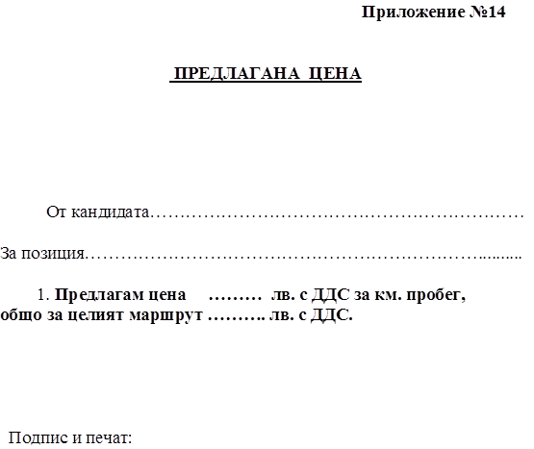

Приложение №4

ПЪЛНО ОПИСАНИЕ НА ОБЕКТА НА ПОРЪЧКАТА

НАИМЕНОВАНИЕ:

“Превоз на ученици и персонал от ПГСС “Св.Георги Победоносец”

СЪДЪРЖАНИЕ:

Маршрути, обособени като отделни позиции, както следва:

1. Позиция 1
Маршрут: с. Пристое, с. Тодор Икономово, с. Никола Козлево, с. Векилски, с. Михалич, гр. Вълчи дол, гр. Суворово и обратно.
Дължина на маршрута: 156км.
2. Позиция 2
Маршрут: Гр. Варна - из града, гр. Аксаково, гр. Игнатиево, с. Чернево, гр. Суворово и обратно.
Дължина на маршрута: 110км.
3. Позиция 3
Маршрут: с. Неофит Рилски, гр. Суворово и обратно
Дължина на маршрута: 28км.
4. Позиция 4
Маршрут: с. Любен Каравелово, с. Изворско, гр. Суворово и обратно
Дължина на маршрута: 62км.
5. Превозът на учениците и персоналът ще се извършва ежедневно през учебно време, в учебни дни ;

6. Срок за изпълнение на обществената поръчка: от 15.09.2014г. до 30.06.2015г.

ВЪЗМОЖНОСТ ЗА УЧАСТИЕ ПО ЕДНА ИЛИ НЯКОЛКО ПОЗИЦИИ.

Приложение № 5

Т Е Х Н И Ч Е С К А С П Е Ц И Ф И К А Ц И Я

І. Технически спецификации – съгласно заповед за откриване на процедурата.

1. Позиция 1
Маршрут: с. Пристое, с. Тодор Икономово, с. Никола Козлево, с. Векилски, с. Михалич, гр. Вълчи дол, гр. Суворово и обратно.
Изискване за големина на автобусите съобразно броя на пътуващите, както следва: Автобус: 50 - местен
Прогнозна стойност: 60 000 лв без ДДС.
Дължина на маршрута: 156км.
2. Позиция 2
Маршрут: Гр. Варна - из града, гр. Аксаково, гр. Игнатиево, с. Чернево, гр. Суворово и обратно.
Изискване за големина на автобусите съобразно броя на пътуващите, както следва: Автобус: 24 - местен
Прогнозна стойност: 23 000 лв без ДДС.
Дължина на маршрута: 110км.
3. Позиция 3
Маршрут: с. Неофит Рилски, гр. Суворово и обратно
Изискване за големина на автобусите съобразно броя на пътуващите, както следва: Автобус: 14 - местен
Прогнозна стойност: 6 000 лв без ДДС.
Дължина на маршрута: 28км.
4. Позиция 4
Маршрут: с. Любен Каравелово, с. Изворско, гр. Суворово и обратно
Изискване за големина на автобусите съобразно броя на пътуващите, както следва: Автобус: 28 - местен
Прогнозна стойност: 24 000 лв без ДДС.
Дължина на маршрута: 62км.
5. Превозът на учениците и персоналът ще се извършва ежедневно през учебно време, в учебни дни ;

Процедурата е със срок за изпълнение от 15.09.2014г. до 30.06.2015г.

6. Изисквания към кандидатите, отнасящи се за доказване на техническите възможности и квалификацията за всички обособени позиции, съгласно чл.51,ал.1, т.7,9 от ЗОП:
6.1. документи, удостоверяващи професионалната квалификация за изискваната категория – Д Е на лицата, които ще извършват услугата
6.2. декларация за техническото оборудване, с което разполага кандидатът за изпълнение на услугата;
6.3. Доказателства за технически възможности и квалификация, чрез представяне на:
- Лицензия за извършване на обществен превоз на пътници в страната;
- Удостоверение за транспортна годност на автомобилите;
- Копия от застрахователни полици „Гражданска отговорност” и „Злополука на пътници”;
- Копия от удостоверения за професионална компетентност на водачите;
- Копия от регистрационни талони на МПС;

ІІІ. КРИТЕРИЙ ЗА ИЗБОР –

НАЙ-НИСКА ПРЕДЛОЖЕНА ЦЕНА

Приложение №7

УКАЗАНИЯ ЗА ПОДГОТОВКА И ПРЕДСТАВЯНЕ НА ОФЕРТАТА

за участие в открита процедура за възлагане на обществена поръчка с предмет:
“Превоз на ученици и персонал от ПГСС “Св. Георги Победоносец”
по обособени позиции

1. Общи изисквания към кандидатите
  - Кандидатите са длъжни да съблюдават сроковете и условията, посочени в обявлението и документацията за участие в процедурата за възлагане на обществената поръчка.
  - Кандидатите се представляват от лицата, които имат представителна власт по документа за регистрация или изрично упълномощени за участие в процедурата.

- Оферта
2.1 При изготвяне на офертата всеки кандидат трябва да се придържа точно към условията, обявени от Възложителя.
2.2. Всеки кандидат в процедура за възлагане на обществена поръчка има право да подаде само една оферта по една или няколко от обособените позиции.
2.3. Всеки кандидат в процедурата може да промени, допълни или да оттегли офертата си до изтичане срока за подаване на офертите.
- Необходими документи за участие в откритата процедура
3.1. Необходими документи за участие:
Кандидатите за участие в процедурата следва да представят следните документи:
- Посочване на единен идентификационен код по чл.23 от Закона за търговския регистър, БУЛСТАТ и/или друга идентифицираща информация в съответствие със законодателството на държавата, в която кандидатът е установен, както и адрес, включително електронен за кореспонденция при провеждане на процедурата.;
- декларация по чл.47, ал.9 за отсъствие на обстоятелствата по чл.47 ал.2 и ал.5;
- при участници обединения копие на договора за обединение, а когато в договора не е посочено лицето, което представлява участниците в обединението и документ, подписан от лицата в обединението, в който се посочва представляващият;
- доказателства за техническите възможности и/или квалификация по чл.51 т. 7 и т.9 от ЗОП;
- декларация за липса на свързаност с друг участник или кандидат в съответствие с чл.55 ал.7 от ЗОП, както и липсата на обстоятелството по чл.8, ал.8, т.2 от ЗОП;
- техническо предложение за изпълнение на поръчката включващо и срок за изпълнение, към което, ако е приложимо се прилага декларация по чл.33 ал.4.;
- видовете работи от предмета на поръчката, които ще се предложат на подизпълнители и съответстващият на тези работи дял в проценти от стойността на обществената поръчка и предвидените подизпълнители;
- декларация за приемане условията на проекта на договора;
- административни данни на кандидата: адрес, телефон, факс, лице за връзка и др.;
- референции за добро изпълнение на други поръчки и договори;
- списък на представените документи, подписан от кандидата.

Офертата се представя в запечатан непрозрачен плик от участника или от упълномощен от него представител лично или по пощата с препоръчано писмо с обратна разписка. Върху плика участникът посочва адрес за кореспонденция, телефон и по възможност факс и електронен адрес, както и за коя/кои позиция кандидатства.

Пликът съдържа три отделни запечатани непрозрачни и надписани плика, както следва:
Плик № 1 с надпис "Документи за подбор", в който се поставят документите съгласно чл.56, ал.1, т.1 ,5и 14 от ЗОП, изисквани от възложителя и отнасящи се до критериите за подбор на участниците или кандидатите;
Плик № 2 с надпис "Предложение за изпълнение на поръчката", в който се поставя техническото предложение и ако е приложимо декларацията по чл.33 ал.4.;
Плик № 3 с надпис "Предлагана цена", който съдържа ценовото предложение на участника.
КОГАТО УЧАСТНИК ПОДАВА ОФЕРТА ЗА ПОВЕЧЕ ОТ ЕДНА ОБОСОБЕНА ПОЗИЦИЯ, ПЛИКОВЕ № 2 И №3 СЕ ПРЕДСТАВЯТ ЗА ВСЯКА ОТ ПОЗИЦИИТЕ. КОГАТО ДОКУМЕНТИ И ИНФОРМАЦИЯ, СЪДЪРЖАЩИ СЕ В ПЛИК №1, СА ЕДНАКВИ ЗА ДВЕ ИЛИ ПОВЕЧЕ ОБОСОБЕНИ ПОЗИЦИИ , ПО КОИТО УЧАСТНИКЪТ УЧАСТВА, СЪЩИТЕ СЕ ПОСТАВЯТ САМО В ПЛИКА ПО ПОЗИЦИЯТА С НАЙ-МАЛЪК ПОРЕДЕН НОМЕР, КАТО ТОВА ОБСТОЯТЕЛСТВО СЕ ОТБЕЛЯЗВА В СПИСЪКА НА ДОКУМЕНТИТЕ, СЪДЪРЖАЩ СЕ В ПЛИКОВЕТЕ ПО ОСТАНАЛИТЕ ПОЗИЦИИ.

Забележка:
Непредставянето на някой от документите и/или липсата на три отделно запечатани плика е основание за отстраняване на кандидата.

Изисквания към оформяне на документите:
Да са заверени “вярно с оригинала” ксерокопия или оригинали.
Да са на български език.
Документите и данните в офертата се подписват само от лицата с представителна власт:
- назовани в съдебната регистрация или удостоверението за актуално състояние и/или упълномощени за това лица. Във втория случай се изисква да се представи нотариално заверено пълномощно.

4. Срок на валидност на предложенията
4.1. Предложенията да са валидни не по малко от 60 / шестдесет / работни дни от крайният срок за получаването на офертите .
При необходимост Възложителят може да изиска от участника удължаване на валидността на офертата.
4.2. Предложение с по-малък срок на валидност ще бъде отхвърлено като неотговарящо на изискванията.

5. Контакти с Възложителя
телефон: 05153 2250 – Йорданка Паскова

По неуредените от настоящата документация въпроси ще се прилагат разпоредбите на Закона за обществените поръчки.

